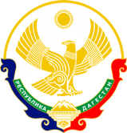

**МИНИСТЕРСТВО ОБРАЗОВАНИЯ И НАУКИ РЕСПУБЛИКИ ДАГЕСТАН**

**МКОУ «ХАЛИМБЕКАУЛЬСКАЯ СОШ**

**ИМЕНИ ГЕРОЯ РОССИИ АСКЕРОВА А.М.»**

Россия, РД, 368215, с. Халимбекаул, ул. Школьная 2, т.: 8-928-803-98-55, **E-mail**: school_2000@bk.ru

**СПРАВКА**

по реализации ЦП «Ответственность родителей за воспитание и обучение детей»

в МКОУ «Халимбекаульская СОШ им. Героя России Аскерова А.М»

на IV-квартал 2017-2018 учебный год

|  |  |  |  |  |  |  |  |
| --- | --- | --- | --- | --- | --- | --- | --- |
| **№** | **Мероприятие** | **Класс** | **Сроки** | **К-во уч-ся** | **Ответст-венные** | **Приглашенные** | **Ожидаемый результат** |
| **1.** | «Подготовка учащихся к ЕГЭ». | 11 | 17.10.17 | 17 | Зам.по ВР. Кл/рук. |  | Р/С поможет родителям получить ответы на основные вопросы о ЕГЭ и ознакомиться о состоянии дел обучающихся на данный момент. |
| **2.** | Общешкольное Р/С: «Безопасность дорожного движения и предупреждение детского дорожно – транспортного травматизма».  «Права, обязанности и ответственность родителей за воспитание своих детей».  «Выборы Совета отцов». | 1-11 | 19.10.17 | 133 | Зам по ВР. Кл/рук. Зам по УВР. |  | **1.**Проявление у родителей обучающихся устойчивый интерес к безопасности и здоровью детей как участников дорожного движения. **2.**Сформированнон чувство ответственного отношения родителей к воспитанию своих детей |
| **3.** | «Подготовка учащихся к ОГЭ». | 9 | 29.11.17 | 59 | Зам по ВР. Зам по УВР. Кл/рук. |  | Р/С поможет родителям получить ответы на основные вопросы о ОГЭ и ознакомиться о состоянии дел обучающихся на данный момент. |

**17.10.2017** года в аудитории №14 провели родительское собрание на тему «Подготовка учащихся 11-го класса к ЕГЭ». На собрании присутствовали все учителя предметники, работающие в 11-ом классе. Каждый из присутствующих преподавателей выступил перед родителями, объяснил, как необходимо заниматься в ходе подготовки к ЕГЭ.

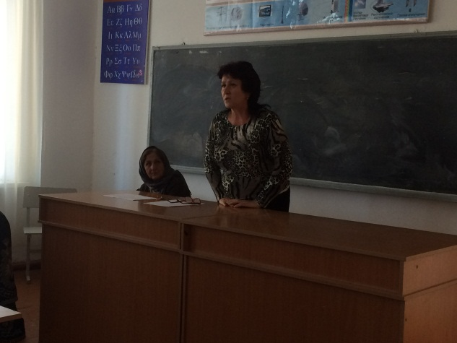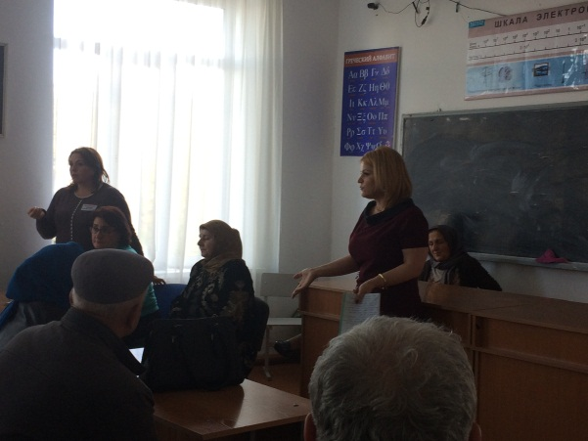

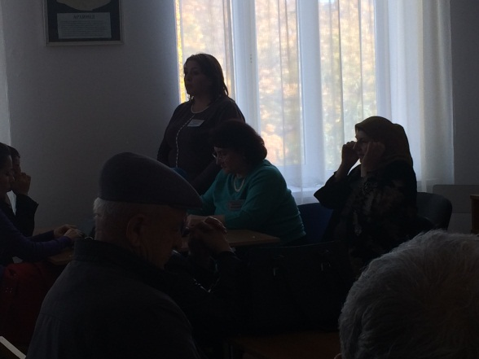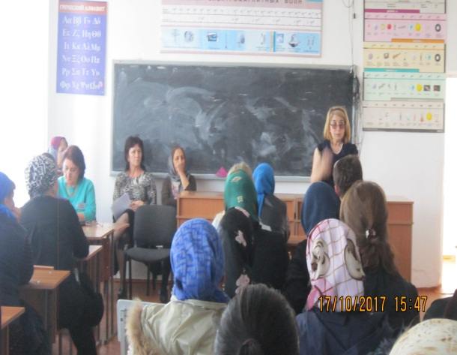

**19.10.2017** года в актовом зале школы состоялось общешкольное родительское собрание на тему: «Безопасность дорожного движения и предупреждение детского дорожно-транспортного травматизма». Перед собранием члены отряда ЮИД «Светофорик» показали свое выступление по правилам дорожного движения. Зам.директора по ВР Килясханова У.Г. еще раз предупредила родителей о безопасности на дорогах, о том, чтобы ежедневно, перед выходом в школу, напомнили детям об осторожности на дорогах. Особенно это касается старшеклассников, так как родители доверяют им руль машины, что крайне опасно не только для него, но и для окружающих. Рассказала о проводимых мероприятиях в школе в этом направлении.

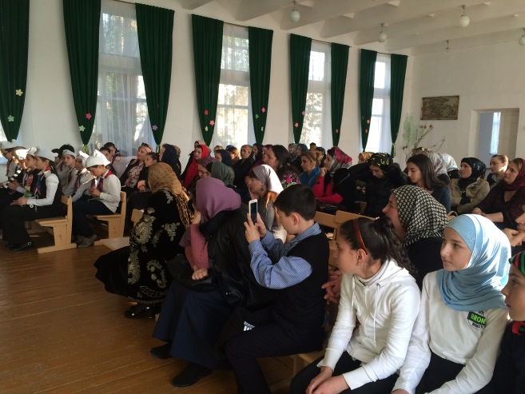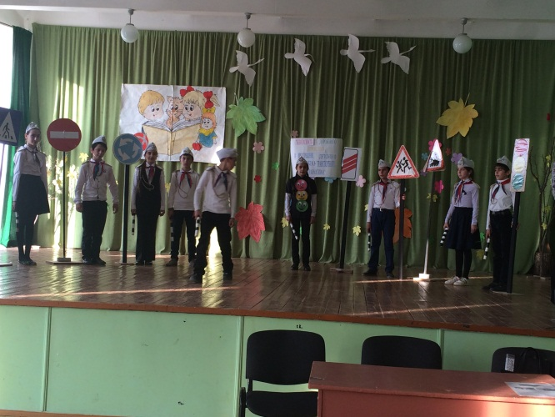

**19.10.2017** года на общешкольном родительском собрании в актовом зале зам. директора по УВР Ибрагимова Б.В. затронула тему: «Права, обязанности и ответственность родителей за воспитание своих детей. Подытожила итоги первой четверти, назвала фамилии учащихся, которые не серьезно относятся к учебному процессу, т.е. систематически опаздывают, прогуливают уроки, грубо разговаривают с учителями, и не готовятся к урокам.

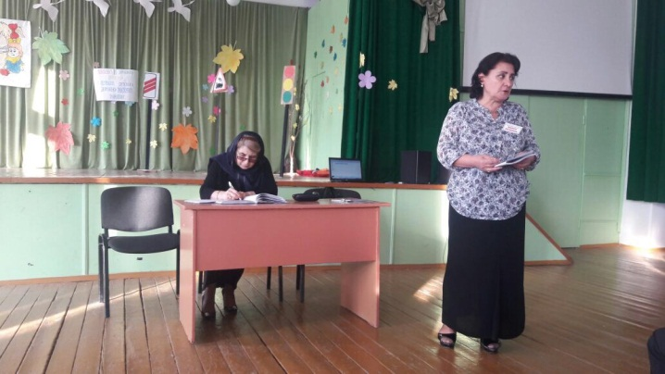

**19.10.2017** года на общешкольном родительском собрании, которое состоялось в актовом зале зам. директора по ВР Килясханова У.Г. предложила предполагаемый список «Совета отцов». Все присутствующие родители проголосовали единогласно за предложенный состав. Список прилагается.

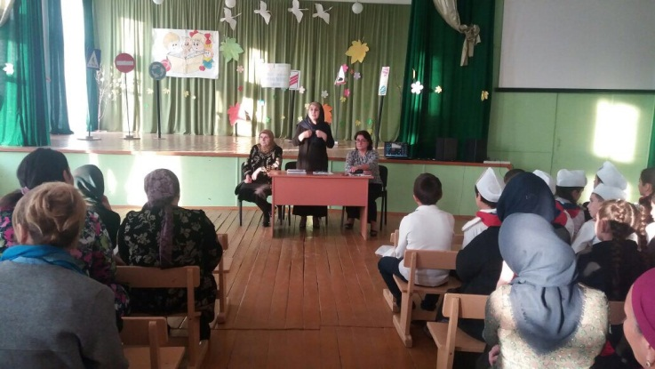

**29.11.2017** года состоялось общешкольное родительское собрание для 9-х классов на тему «Подготовка учащихся к ОГЭ». Состоялось очень серьезная и обстоятельная беседа с родителями 9-х классов. Открыла родительское собрание зам. директора по УВР Ибрагимова Б.В. Она обрисовала состояние дел на тот момент, зачитала список неуспевающих учащихся и тех, кто близок к числу неуспевающих учащихся.

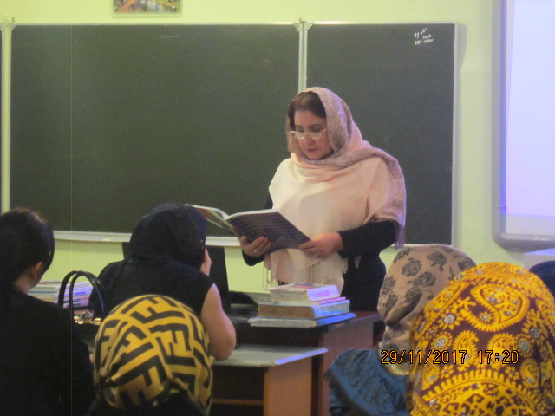

Затем выступила зам. директора по ВР Килясханова У.Г. затронула воспитательную сторону. Были показаны слайды с опаздывающими учащимися, сделаны замечания в адрес родителей, в связи с тем, что дома надо уделять больше внимания на воспитание своих детей. Отметила , что без воспитания нет образования.

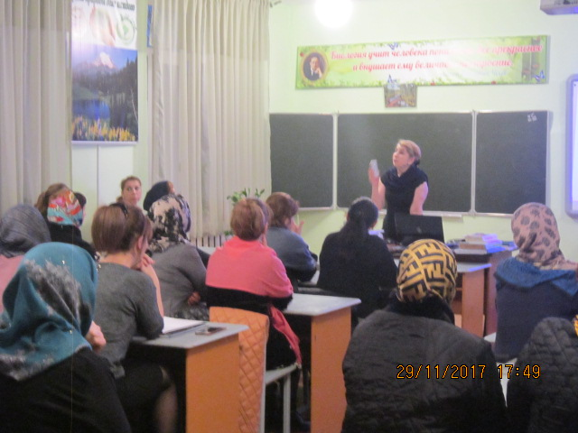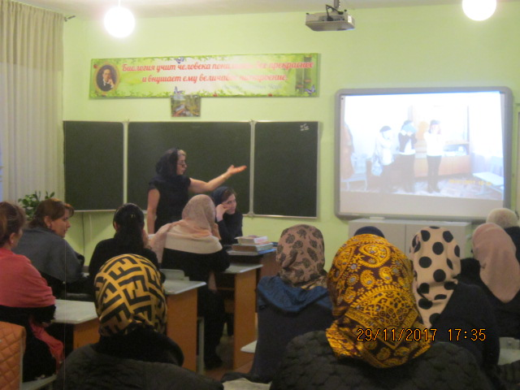

Выступили классные руководители, учителя – филологи и обрисовали картину по своим предметам. Все в один голос сказали, что детям надо серьезно, и при чем, очень серьезно обратить внимание на учебу. А родителям взять на контроль учебу своих детей.

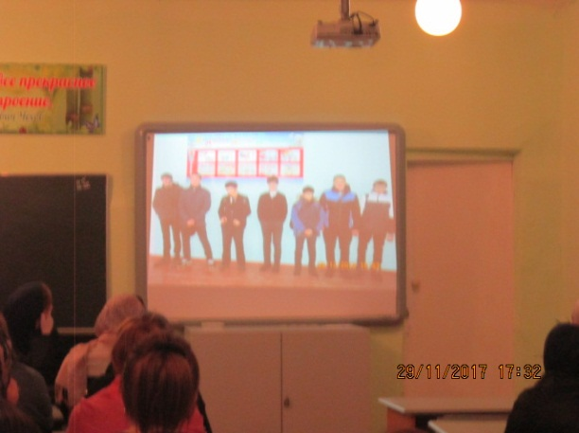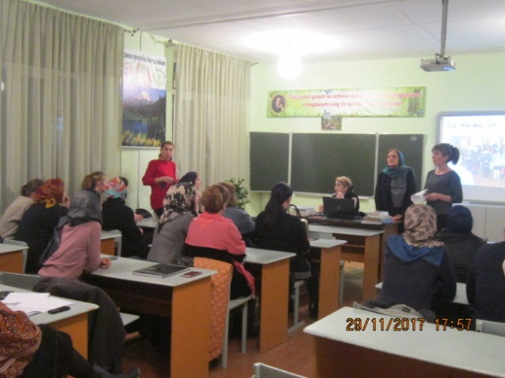

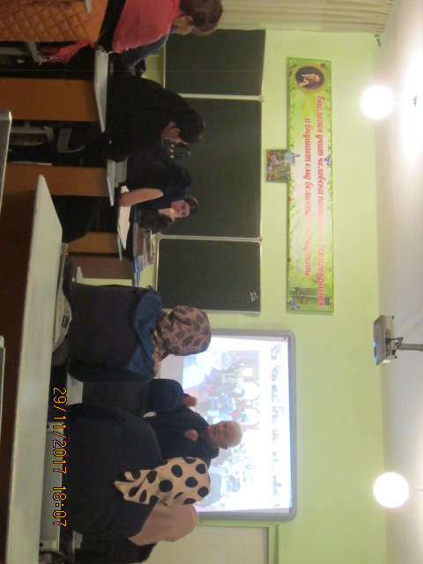На собрании выступил член «Совета отцов» Набиев Арсанали. Он подчеркнул, что сегодня к детям серьезнейшим образом надо повернуться лицом, заняться их воспитанием и не потакать ненужным их прихотям.

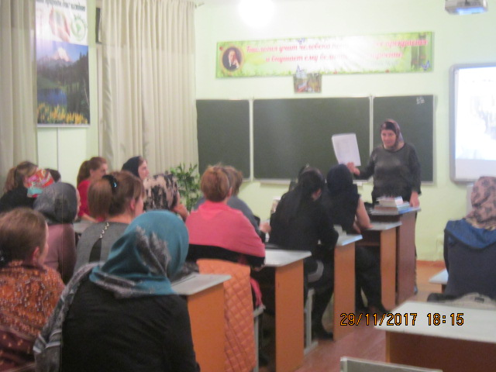

**Директор Ш.Ш.Ибрагимова**

**Справку составила зам по УВР У.Г.Килясханова**